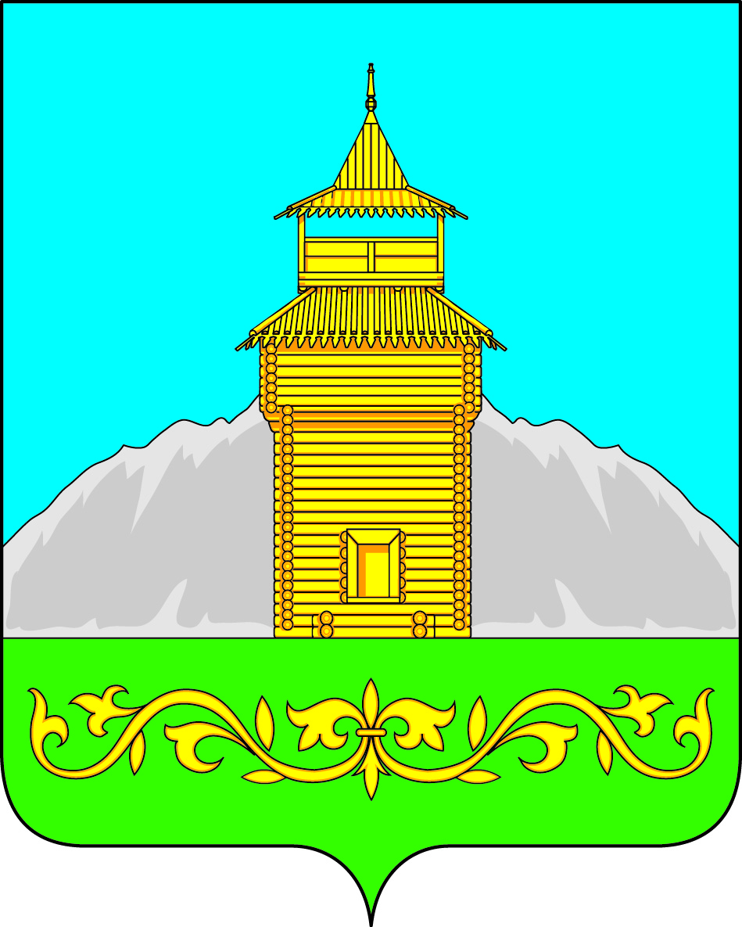

Российская Федерация
Республика Хакасия
Таштыпский район
Совет депутатов Таштыпского сельсовета

Р Е Ш Е Н И Е

«22» мая 2020 года с. Таштып №126

О внесении изменений в схему
многомандатных избирательных округов для проведения
выборов депутатов Советов депутатов Таштыпского сельсовета .

Руководствуясь статьей 8 Закона Республики Хакасия от 08 июля 2011 года №65 – ЗРХ «О выборах глав муниципальных образований в Республике Хакасия», статьей 27 Устава муниципального образования Таштыпский сельсовет Совет депутатов Таштыпского сельсовета решил:
1.Внести изменения в схему многомандатных избирательных округов, образуемых для проведения выборов депутатов Совета депутатов Таштыпского сельсовета Таштыпского района Республики Хакасия, утвержденную решением Совета депутатов Таштыпского сельсовета от 23 марта 2015 года №14 следующие изменения:
а) В описании границ трёхмандатного избирательного округа №3 после слов «Степная», дополнить словами «Ручейная, Саянская, Трудовая, Абаканская, Лесная, 65 лет Победы»
б) В описание границ четырёхмандатного избирательного округа №4 после слова «Кедровая» дополнить словами «Солнечная, Казацкая, Славянская, Гагарина».

2.Опубликовать данное решение в газете «Земля таштыпская»

Глава Таштыпского сельсовета Салимов Р.Х.

